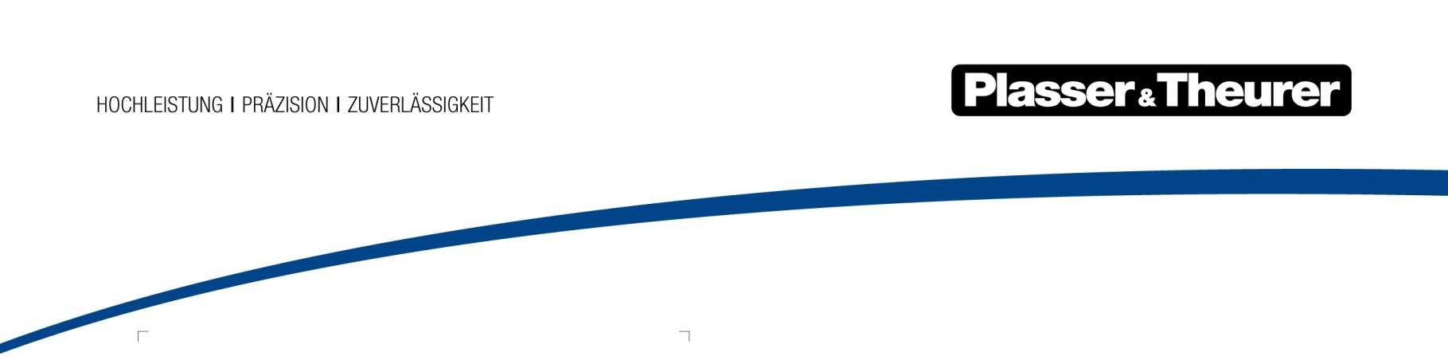

Dezember 2020

Von der Inspektion bis zur kompletten Instandhaltung
Im Netzwerk mit den globalen Partnerfirmen erweist sich Plasser & Theurer seit Jahrzehnten als verlässlicher Service-Partner. Eine breite Palette an Customer Services – von Spare and Wear Parts über Support and Training bis zu unseren Field Services – unterstreicht diese Position. Mit den neuen Wartungsverträgen bringt das Unternehmen klar strukturierte Dienstleistungspakete, die neue Perspektiven bezüglich Verfügbarkeit, Lebenszykluskosten und Fixkosten von Maschinen und ganzen Flotten eröffnen.

Höhere Verfügbarkeiten sichern Umsätze. Niedrigere Lebenszykluskosten erhöhen die Wirtschaftlichkeit der Maschinen. Geringere Fixkosten wirken sich positiv auf das Betriebsergebnis aus. Selbstverständlich haben die individuellen Anforderungen bei der Gestaltung jedes Wartungsvertrags absolute Priorität. Um ein klares Angebotsprofil und damit eine leichte Orientierung über die möglichen Service-Packages zu gewährleisten, bietet Plasser & Theurer vier Typen von Wartungspaketen an.

Gesamte Instandhaltung zum Fixpreis: All-Inclusive-Wartung

In diesem Fall werden über die monatlich und jährlich vorgesehenen Arbeiten hinaus auch ungeplante Wartungen sowie Reparaturen durchgeführt. Ersatz- und Verschleißteile sind im Fixpreis ebenso inkludiert wie der Austausch aller im Wartungshandbuch vorgeschriebenen Filter, Öle und Schmiermittel.

All-Inclusive-Wartungen werden entweder für die Dauer des gesamten Lebenszyklus einer Maschine oder für einen vom Kunden definierten Zeitraum angeboten. Deshalb sind darin auch die Revisionen enthalten, die in der Regel alle sechs Jahre durchgeführt werden. Ebenso erledigt werden die Wartungen und Überholungen der Hauptaggregate wie zum Beispiel der Stopfaggregate, Hebe- und Richtaggregate, Räumketten, Siebe etc.

Periodische Services zum Fixpreis: Basis-Wartung

Bei diesen Verträgen werden grundsätzlich die Arbeiten, die laut Wartungshandbuch halbjährlich und jährlich vorgesehen sind, übernommen. Das heißt, dass nicht nur die Arbeitssysteme überprüft, sondern auch die Messsysteme regelmäßig kalibriert und zertifiziert werden. Inkludiert sind selbstverständlich Überprüfungen nach dem VEDO-Prinzip und die entsprechenden Audit-Reports mit der Auflistung der nötigen Ersatzteile.

Da Service-Techniker im Rahmen des Vertrags auch einen Tag auf der Maschine verbringen, können sie die Bediener an Ort und Stelle mit wertvollen praktischen Tipps versorgen. Ein weiteres Plus der Basis-Wartung ist die Sicherheit, einen Service-Betreuer als direkten Ansprechpartner bei
Plasser & Theurer zu haben. Sämtliche Arbeiten werden zum definierten Fixpreis durchgeführt.

Perfekter Einstieg: Inspektionen

Die schlanke Form, das Risiko von Ausfällen zu minimieren und die Verfügbarkeit zu erhöhen, ist der Inspektionsvertrag. Er umfasst periodische Überprüfungen der Maschine durch Service-Techniker, entweder direkt auf der Baustelle oder in der Werkstatt. Die Dokumentation erfolgt auch hier mit Hilfe des standardisierten VEDO-Prinzips. Kunden erhalten einen Audit-Report und, wenn erforderlich, auch eine Liste der nötigen Ersatzteile. Der Inspektionsvertrag liefert somit alle Informationen, die für den präventiven Austausch von Teilen benötigt werden. Präventive Instandhaltung wird also schon damit möglich.

Support in allen Fällen: Technische Assistenz

Jederzeit die Sicherheit zu haben, sich auf den Support eines Service-Technikers von Plasser & Theurer verlassen zu können, steht im Fokus unserer Technischen Assistenz. Die Maschine wird sowohl zu geplanten Terminen als auch in Notfällen besucht, und kleinere Reparaturen zur Wiederherstellung der Betriebsfähigkeit werden sofort durchgeführt. Auf Wunsch können diese Kernleistungen mit den Leistungen einer Basis-Wartung kombiniert werden. Ebenso lassen sich präventive Wartungsleistungen oder periodische Überprüfungen nach dem VEDO-Prinzip – inklusive Audit-Report und Ersatzteilliste – integrieren.

Bild | Dateibezeichnung | Bildbeschreibung
 | PA Wartungsverträge1.jpg | Plasser & Theurer bietet Wartungsverträge von der Inspektion bis zur kompletten Instandhaltung
 | PA Warungsverträge2.jpg | Die strukturierte Dienstleistungspakete eröffnen neue Perspektiven bezüglich Verfügbarkeit, Lebenszykluskosten sowie Fixkosten von Maschinen und ganzen Flotten.

